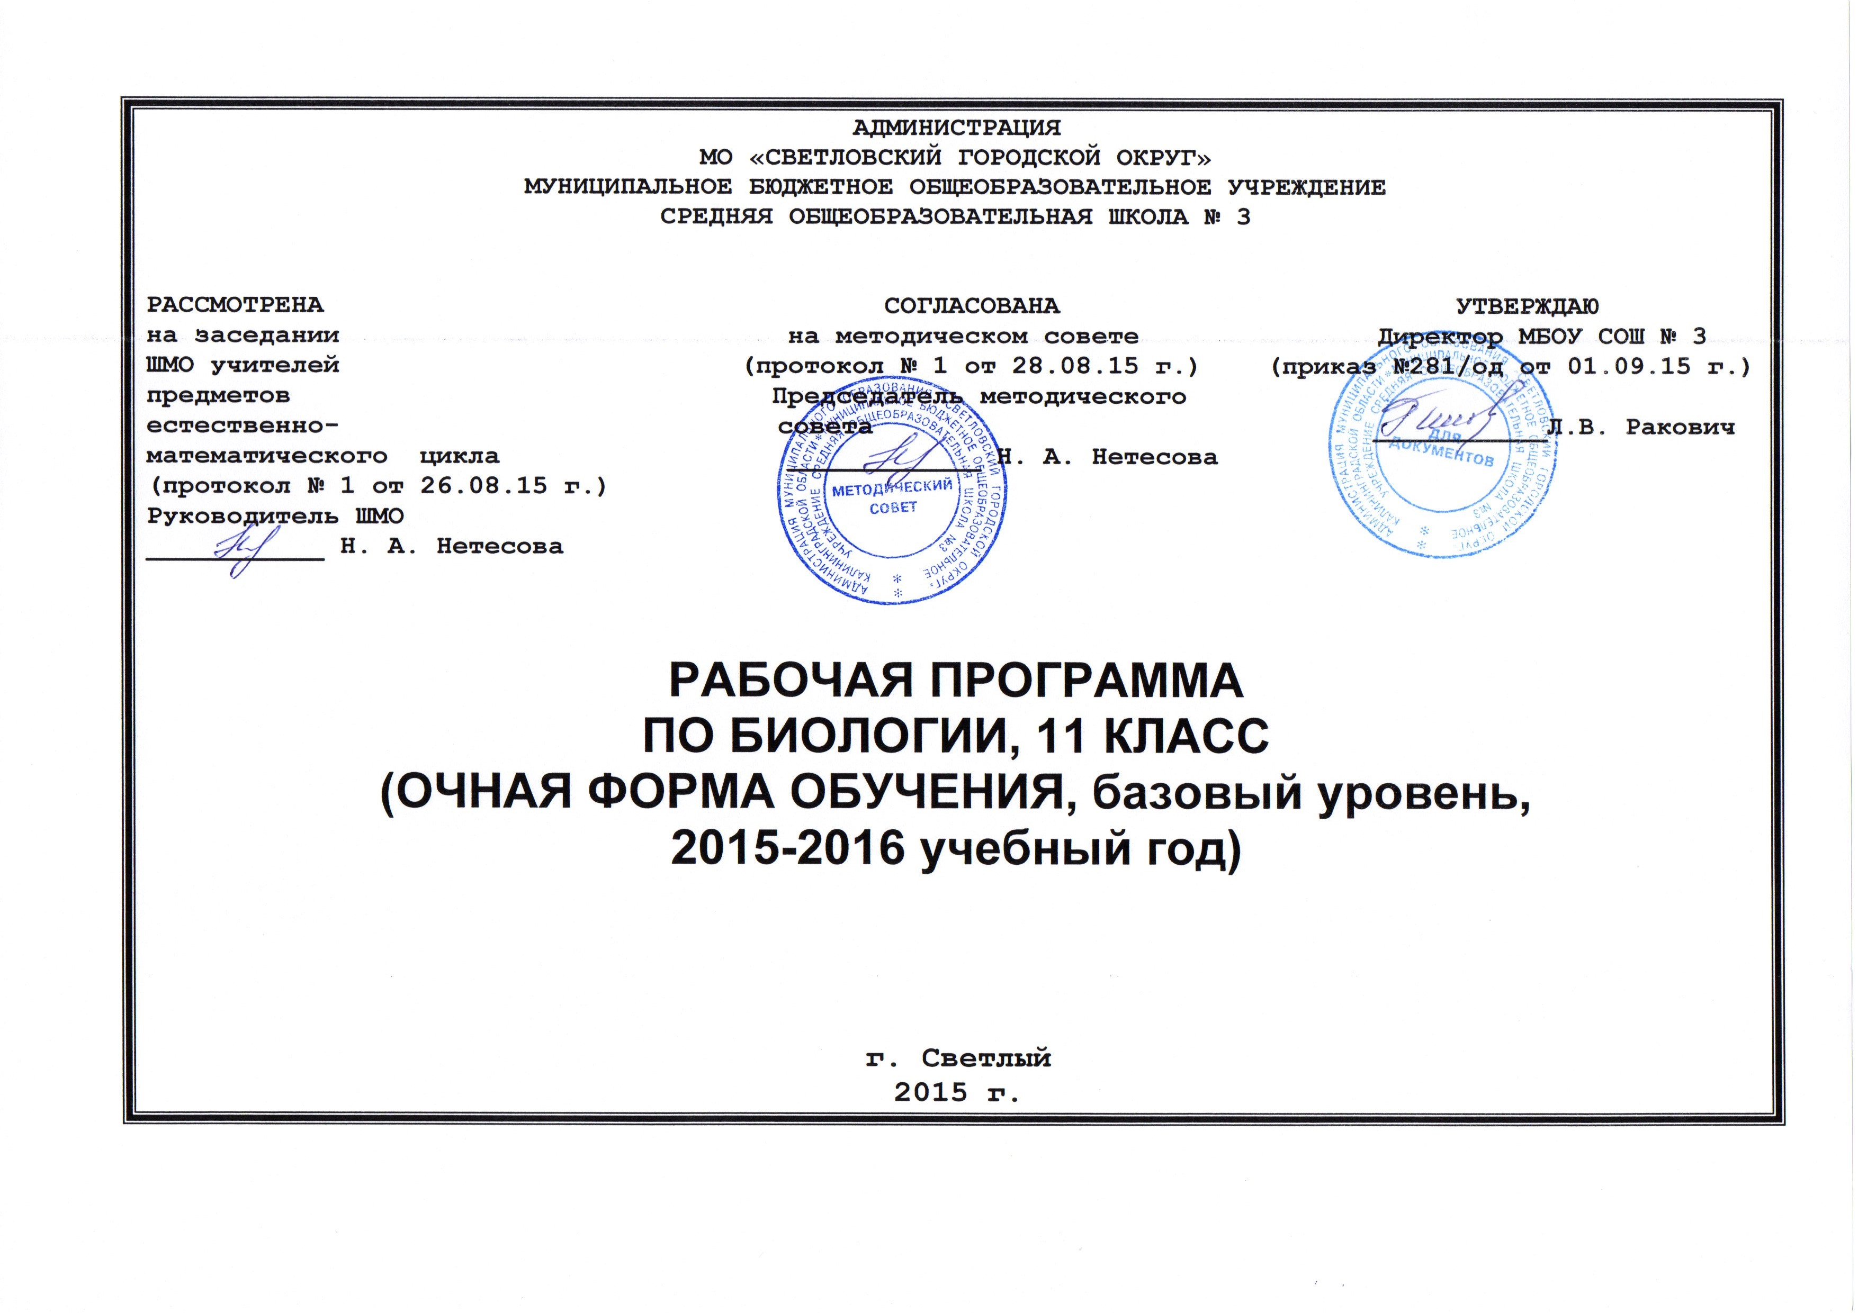
Рабочая программа
по биологии на 2015-2016 учебный год
11 класс (базовый уровень)
- пояснительная записка
Рабочая программа составлена на основе Федерального компонента государственного стандарта общего образования, примерной программы по биологии к учебнику для 10-11 классов общеобразовательных учреждений / Д.К. Беляев, П.М. Бородин, Н.Н. Воронцов и др.; под ред. Д.К. Беляева, Г.М. Дымшица. – М.: Просвещение, 2006.
Данная программа ориентирована на общеобразовательные классы.
Данная программа реализована в учебнике: под ред. Беляева Д.К., Дымшиц Г.М. Общая биология. 10-11 класс: Учебник для общеобразовательных учреждений. - М.: Просвещение, 2004.
Изучение биологии в 11 классе направлено на достижение следующих целей:
- изучить основы селекции – достижения и задачи, связь селекции и генетики, основные методы селекции растений, животных и микроорганизмов; основы экологии, основные понятия учения Вернадского В.И. о биосфере, проблемы охраны окружающей среды;
- ознакомить с достижениями и проблемами современной биотехнологии;
- рассмотреть основные положения синтетической теории эволюции;
- ознакомить с современными гипотезами возникновения жизни на Земле, с достижениями и проблемами антропогенеза;
Изучение курса «Общая биология» основывается на знаниях, полученных учащимися при изучении биологических дисциплин в младших классах, а также приобретенных на уроках химии, физики, истории, физической и экономической географии. Сам предмет является базовым для ряда специальных дисциплин.

Задачи курса:
- Знакомить учащихся с общебиологическими проблемами, которые раскрываются в содержании данного учебного предмета.
- Показать особенность общебиологических знаний, имеющих обобщенный характер.
- Выработать навыки четкого изложения знаний, а также умение анализировать и обобщать явления и факты.
- Продолжить формирование естественнонаучного мировоззрения, экологического мышления и здорового образа жизни.
- Продолжить воспитание бережного отношения к окружающей среде.
В результате изучения биологии на базовом уровне ученик должен
знать/понимать:
• основные положения биологических теорий (клеточная, эволюционная теория Ч. Дарвина); учение В. И. Вернадского о биосфере; сущность законов Г. Менделя, закономерностей изменчивости;
• строение биологических объектов: клетки; генов и хромосом; вида и экосистем (структура);
• сущность биологических процессов: размножение, оплодотворение, действие искусственного и естественного отбора, формирование приспособленности, образование видов, круговорот веществ и превращение энергии в экосистемах и биосфере;
• вклад выдающихся ученых в развитие биологической науки;
• биологическую терминологию и символику;
уметь:
• объяснять: роль биологии в формировании научного мировоззрения; вклад биологических теорий в формирование современной естественно-научной картины мира; единство живой и неживой природы, родство живых организмов; отрицательное влияние алкоголя, никотина, наркотических средств на развитие зародыша человека; влияние мутагенов на организм человека, экологических факторов на организмы; взаимосвязи организмов и окружающей среды; причины эволюции, изменяемости видов, нарушений развития организмов, наследственных заболеваний, мутаций, устойчивости и смены экосистем; необходимости сохранения многообразия видов;
• решать элементарные биологические задачи; составлять элементарные схемы скрещивания и схемы переноса веществ и энергии в экосистемах (цепи питания);
• описывать особей видов по морфологическому критерию;
• выявлять приспособления организмов к среде обитания, источники мутагенов в окружающей среде (косвенно), антропогенные изменения в экосистемах своей местности;
• сравнивать: биологические объекты (тела живой и неживой природы по химическому составу, зародыши человека и других млекопитающих, природные экосистемы и агроэкосистемы своей местности), процессы (естественный и искусственный отбор, половое и бесполое размножение) и делать выводы на основе сравнения;
• анализировать и оценивать различные гипотезы сущности жизни, происхождения жизни и человека, глобальные экологические проблемы и пути их решения, последствия собственной деятельности в окружающей среде;
• изучать изменения в экосистемах на биологических моделях;
• находить информацию о биологических объектах в различных источниках (учебных текстах, справочниках, научно-популярных изданиях, компьютерных базах данных, интернет-ресурсах) и критически ее оценивать;
использовать приобретенные знания и умения в практической деятельности и повседневной жизни для:
• соблюдения мер профилактики отравлений, вирусных и других заболеваний, стрессов, вредных привычек (курение, алкоголизм, наркомания); правил поведения в природной среде;
• оказания первой помощи при простудных и других заболеваниях, отравлении пищевыми продуктами;
• оценки этических аспектов некоторых исследований в области биотехнологий (клонирование, искусственное оплодотворение).

2)общая информация

Предмет | Биология
Классы | 11 А
Учитель | Говорун Ольга Юрьевна
Количество часов в год | 70
Из них:
- Контрольных работ | 6
- Лабораторных работ | 2
- Практических работ | 1
Количество часов в неделю | 2
Программа | Программа основного общего образования (базовый уровень) Авт. Дымшиц Г.М., Саблина О.В. - М.:Просвещение,2007г.
Учебный комплекс для учащихся:
- Учебник | Учебник: под ред. Беляева Д.К., Дымшиц Г.М. Общая биология. 10-11 класс: Учебник для общеобразовательных учреждений. - М.: Просвещение, 2004.
Электронные источники информации | - Электронные пособия:
 | - CD диски «Общая биология 10 класс»
 | - EVO LAB
 | - Интернет-ресурсы:
 | - www. skeletos.zharko.ru
 | - www. bio 1september. ru
 | - www. k-uroky.ru
 | - www. websib.ru
 | - www. school-collechion.edu.ru
 | - www. biolgra.ru
Нормативные документы | - закон «Об образовании»
 | - приказ Минобразования России от 05.03.2004 г. № 1089 «Об утверждении федерального компонента государственных образовательных стандартов начального общего, основного общего и среднего (полного) общего образования»
 | - письмо Минобразования России от 20.02.2004 г. № 03-51-10/14-03 «О введении федерального компонента государственных образовательных стандартов начального общего, основного общего и среднего (полного) общего образования»
 | - Приказ Минобразования России от 09.03.2004 г. № 1312 «Об утверждении федерального базисного учебного плана и примерных учебных планов для общеобразовательных учреждений РФ, реализующих программы общего образования»
 | - Письмо Минобразования России от 07.07.2005 г. «О примерных программах по учебным предметам федерального базисного учебного плана»

3)тематическое планирование

№ | Тема | Количество часов | Практические работы | Контрольные работы | Дата
Глава 1. Эволюция (42 часа)
1. | Развитие эволюционных идей. Доказательство эволюции. | 8 | Лабораторная работа № 1 « Морфологические особенности растений разных видов». | Контрольная работа № 1 по теме «Развитие эволюционных идей»
2. | Механизмы эволюционного процесса. | 14 | Лабораторная работа № 2 « Приспособленность организмов к среде обитания» | Контрольная работа № 2 по теме «Механизмы эволюционного процесса»
3. | Возникновение жизни на Земле. | 3
4. | Развитие жизни на Земле. | 10 |  | Контрольная работа № 3 по теме « Возникновение и развитие жизни на Земле»
5. | Происхождение человека. | 7 |  | Контрольная работа № 4 по теме « Происхождение человека»
Глава 2. Основы экологии (26 часов)
6. | Экосистемы. | 14 |  | Контрольная работа № 5 по теме « Экосистемы»
7. | Биосфера. Охрана биосферы. | 3
8. | Влияние деятельности человека на биосферу. | 9 | Практическая работа № 1 «Решение экологических задач» | Итоговая контрольная работа № 6 по курсу биологи 11 класс.
9. | Резерв | 2

Основные типы учебных занятий по биологии:
- урок изучения нового материала
- урок повторение
- урок систематизации и обобщения
- урок контроля знаний
- урок лабораторных и практических занятий
- урок наблюдений или экскурсия
- комбинированный урок

При изучении курса биологии проводятся 2 вида контроля:
текущий – контроль в процессе изучения темы
- формы: устный и письменный опросы, тестирование, отчеты по лабораторным работам;
итоговый – контроль в конце изучения одного раздела
- формы: устные и письменные зачётные работы, тестирование
Учебно-методическая литература:
Учебник: Общая биология: Учебн. для 10-11 кл. общеобразоват. учреждений / Д.К. Беляев, П.М. Бородин, Н.Н. Воронцов и др.; Под ред. Д.К. Беляева, Г.М. Дымшица. – М.: Просвещение, 2006. – 303 с.: ил.
Дополнительная литература: 1. Грин Н. «Биология» в 3 т. (Н.Грин, У.Стаут, Д.Тэйлор), М., Мир, 1990 г.
2. Пименова И.Н., Пименов А.В. «Лекции по общей биологии», Саратов, ОАО «Издательство «Лицей», 2003 г.
3. Воронцов Н.Н., Сухорукова Л.Н. «Эволюция органического мира», Москва, «Наука», 1996 г.
4. Медников Б.М. Биология: формы и уровни жизни: пособие для учащихся. М., Просвещение, 2006 г.
5. Общая биология: 10-11 классы/ А.А. Каменского, Е.А. Криксунова, В.В. Пасечника – М.: Дрофа, 2007

Примечание: допускаются изменения порядка изучения тем, сроков прохождения тем при условии непредвиденных обстоятельств: болезнь учителя, курсовая переподготовка, болезнь учащихся, карантин, стихийные бедствия, выключение света.

В программе используются сокращения:
Л/Р – лабораторная работа;
Стр. – страница;
К/Р – контрольная работа;
Раб.тетр.- рабочая тетрадь.

4)поурочно-тематическое планирование уроков биологии в 11 классе
(учебник:Беляев Д.К., Дымшиц Г.М. Общая биология- 10-11)

№ | Тема урока | Дата | Элементы содержания изучаемого материала в соответствии с ФГОСОО | Тип урока | Практические и лабораторные работы | Дом.  задание
Глава 1. Эволюция (42 часа)
Развитие эволюционных идей. Доказательство эволюции (8 часов)
1 | Познание и развитие эволюционных представлений. |  | Что такое эволюция, филогенез? Эволюционные представления и познания. | Урок изучения нового материала |  | стр.142-144
2. | Ч. Дарвин – основоположник учения об эволюции. |  | Эволюция. Естественно - научные и социальные – экономические предпосылки возникновения теории Ч. Дарвина. | Урок изучения нового материала |  | Стр. 144-149
3. | Основные положения эволюционной теории. |  | Искусственный и естественный отборы. Теории. Эволюционная теория. | Урок изучения нового материла |  | Стр. 148
4. | Доказательства эволюции. |  | Сравнительная морфология. Эмбриология, палеонтология. Прямые и косвенные доказательства эволюции. |  |  | Стр. 149-157 презентация
5. | Движущие силы эволюции. Борьба за существование. |  | Борьба за существование. Дегенерация и адаптация. |  |  | Стр.157
6. | Вид. Критерии вида. |  | Вид. Критерии: морфологические, генетические, географические и др. |  | Лабораторная работа № 1 « Морфологические особенности растений разных видов». | Стр. 157-160
7. | Популяции. |  | Популяции. Ареал. |  |  | Конспект
8. | Контрольная работа № 1 по теме «Развитие эволюционных идей»
Механизмы эволюционного процесса (14 часов)
9. | Роль изменчивости в эволюционном процессе. |  | Изменчивость и ее виды. Закон Харди – Вайнберга. Мутационный процесс. | Урок изучения нового материала |  | §45
10. | Естественный отбор – направляющий фактор эволюции. |  | Движущий, стабилизирующий и дисруптивный. | Урок изучения нового материала |  | §46
11. | Естественный отбор – направляющий фактор эволюции. |  | Движущие силы эволюции, их влияние на генофонд популяций. | Урок изучения нового материала |  | §46
12. | Формы естественного отбора в популяциях. |  | Основные формы отбора. | Урок изучения нового материала |  | §47
13. | Дрейф генов. |  | Микро- макроэволюция. Дрейф генов. Популяционные волны. Изоляция. | Урок изучения нового материала |  | §48
14. | Изоляция. |  | Изоляция популяций. Причины изоляций. | Урок практической работы |  | §49
15. | Приспособленность организмов |  | Адаптация. Факты. Приспособительные особенности растений и животных. | Урок изучения нового материала | Лабораторная работа № 2 « Приспособленность организмов к среде обитания» | Конспект, § 50
16. | Приспособленность организмов |  | Приспособленность организмов к условиям внешней среды – результат действия естественного отбора. | Урок лабораторной работы |  | Конспект, повторить § 50
17. | Видообразование. |  | Географическое видообразование, экологическое видообразование. Видообразование – результат эволюции. | Урок контроля знаний |  | § 51
18. | Основные направления эволюционного процесса |  | Макроэволюция. Ароморфоз. Дегенерация. Идиоадаптация. Пути достижения биологического прогресса. | Урок изучения нового материала |  | §52
19. | Ароморфоз у растений |  | Споровое размножение, семенное размножение, появление цветка. | Урок изучения нового материала |  | §52
20. | Идиоадаптация у животных. |  | Идиоадаптация у насекомых, плоских и круглых червей. | Урок изучения нового материала |  | конспект
21. | Причины многообразия видов в природе. |  | Основные причины многообразия видов. | Урок лабораторной работы |  | конспект
22. | Контрольная работа № 2 по теме «Механизмы эволюционного процесса» |  |  | Урок изучения нового материала |  | § 45-52 повторить
Возникновение жизни на Земле (3 часа)
23. | Развитие представлений о возникновении жизни. |  | Биогенез. Абиогенез. Луи Пастер. Материализм. Идеализм. Креационизм. Гипотезы происхождения жизни. | Урок изучения нового материала |  | §53
24-25 | Современные взгляды на возникновение жизни. |  | Основные этапы возникновения жизни. Что такое жизнь? | Урок изучения нового материала |  | §54 презентация
Развитие жизни на земле (10 часов)
26. | Развитие жизни в криптозое. |  | Строматолиты. Архей. Протерозой. Появление многоклеточности. Разнообразие водорослей. | Урок изучения нового материала |  | §55
27. | Развитие жизни в раннем палеозое. |  | Кембрий. Ордовик. Силур. Фораминиферы. Древнейшие членистоногие. | Урок изучения нового материала |  | §56
28. | Развитие жизни в позднем палеозое. |  | Девон. Крбон. Пермь. Латимерия. Выход позвоночных на сушу. Активное горообразование. | Урок изучения нового материала |  | §57
29-30 | Развитие жизни в мезозое. |  | Триас. Юра. Мел. Биологический регресс в мезозое. Расцвет голосеменных. Происхождение птиц. | Урок изучения нового материала |  | §58
31-32 | Развитие жизни в кайнозое. |  | Палеоген. Неоген. Антропоген. Идиоадаптации в кайнозое. | Урок изучения нового материала |  | §59
33. | Многообразие органического мира. Принципы систематики. |  | Карл Линней. Бинарная номенклатура. Искусственная и естественная систематика. | Урок изучения нового материала |  | §60
34. | Классификация организмов. |  | Две империи природы. Прокариоты и эукариоты. | Урок контроля знаний |  | §60
35. | Контрольная работа № 3 по теме « Возникновение и развитие жизни на Земле» |  |  |  |  | § 55-60 повторить
Происхождение человека (7 часов)
36. | Ближайшие «родственники» человека среди животных. |  | Данные сравнительной анатомии. Поведение приматов. Цитогенетические данные и молекулярной биологии. | Урок изучения нового материала |  | §62
37. | Основные этапы эволюции приматов. |  | Методы познания истории человечества. Этапы эволюции приматов. Австралопитеки. | Урок изучения нового материала |  | §63
38. | Первые представители рода homo. |  | Человек умелый, прямоходящий. | Урок изучения нового материала |  | §64
39. | Появление человека разумного. |  | Неандерталец, кроманьонец. Место человека в эволюции. Гоминойд. | Урок изучения нового материала |  | §65
40. | Факторы эволюции человека. |  | Биологические и социальные. Соотношение факторов. |  |  | §66
41. | Человеческие расы, их происхождение. |  | Расы человека. Происхождение и отличие. |  |  | §66
42. | Контрольная работа № 4 по теме « Происхождение человека» |  |  |  |  | §62-66 повторить
Глава 2. Основы экологии (28 часов)
Экосистемы (14 часов)
43. | Предмет экологии. Экологические факторы. |  | Что такое экология? Экологические факторы. | Урок изучения нового материала |  | §67
44. | Биотические факторы. |  | Влияние растений, животных на других членов биогеоценоза. | Урок изучения нового материала |  | §67
45. | Абиотические факторы. |  | Свет, почва, вода, влага, ветер, давление, течение, долгота дня. | Урок контроля знаний |  | конспект
46. | Антропогенные факторы. |  | Влияние человека. Антропология. |  |  | конспект
47. | Взаимодействие популяции разных видов. |  | Конкуренция, паразитизм, симбиоз, хищничество. |  |  | §68
48. | Сообщества. Экосистемы. |  | Что такое сообщество, экосистема? Функциональные группы организмов в сообществе: продуценты, консументы, редуценты. | Урок изучения нового материала |  | Конспект, §69
49. | Поток энергии и цепи питания. |  | Пищевая цепь. Поток энергии. | Урок изучения нового материала |  | §70
50. | Цепи питания. Правила экологических пирамид. |  | Продукция экосистем. Экологическая пирамида. |  |  | §71
51. | Свойства экосистем. |  | Экосистема – целостная воспроизводящая система. Устойчивость, саморегуляция. | Урок-практикум |  | §71
52. | Смена экосистем. |  | Саморазвитие и смена экосистем. | Урок изучения нового материала |  | §72
53. | Агроценозы. |  | Структура агроценоза. Отличия от биоценоза. | Урок изучения нового материала |  | §73 презентация
54. | Биогеоценозы естественные и искусственные. |  | Что такое биогеоценоз? | Урок-практикум |  | §73
55. | Применение экологических знаний в практической деятельности человека. |  | Методы борьбы с вредителями, в лесоводстве, рыболовстве. Экология и космос. | Урок изучения нового материала |  | §74
56. | Контрольная работа № 5 по теме « Экосистемы» |  |  | Урок изучения нового материала |  | §67-74 повторить
Биосфера. Охрана биосферы (3 часа)
57. | Состав и функции биосферы. |  | Компоненты биосферы. Функции живого вещества. | Урок изучения нового материала |  | §75
58. | Круговорот химических элементов. |  | Круговорот углерода, азота. | Урок изучения нового материала |  | §76
59. | Биогеохимические процессы в биосфере. |  | Роль живых организмов в создании осадочных пород, почвы. | Урок обобщения |  | §77
Влияние деятельности человека на биосферу (9 часов)
60-61. | Глобальные и экологические проблемы. |  | Климатические изменения, нарушение озонового слоя. Загрязнение атмосферы и вод. Опустынивание. Вырубка лесов. | Урок изучения нового материала |  | §78
62. | Общество и окружающая среда. |  | Рост численности населения. Устойчивое развитие. | Урок изучения нового материала |  | §79
63. | Решение задач. |  |  | Урок изучения нового материала | Практическая работа № 1 «Решение экологических задач»
64. | Семинарское занятие « Доказательства эволюции» |  |  | Урок изучения нового материала |  | доклад
65. | Семинарское занятие «Развитие жизни на Земле» |  |  | Урок изучения нового материала |  | конспект
66. | Семинарское занятие «Основы экологии» |  |  | Урок изучения нового материала |  | доклад
67. | Обобщение по курсу « Эволюция. Основы экологии» |  |  | Урок изучения нового материала |  | Повторить §75-79
68. | Итоговая контрольная работа № 6 по курсу биологи 11 класс. |  |  | Урок контроля знаний
69. | Резерв
70. | Резерв

